ОТЧЕТ
о реализации проекта инициативного бюджетирования
Наименование муниципального образования : Лидское сельское поселение Бокситогорского муниципального района Ленинградской области
Наименование проекта: Приобретение и установка противопожарного подземного резервуара в п. Утишье, ул.Центральная
на 2025 год
1. Сведения о поступлении денежных средств в разрезе источников финансирования:

Предусмотрено средств на реализацию проекта инициативного бюджетирования, руб. |  |  |  | Фактическое поступление средств на реализацию проекта инициативного бюджетирования, руб. |  |  |  | Использовано средств на реализацию проекта инициативного бюджетирования, руб. |  |  |  | Остаток неиспользованных средств, руб. | Примечание
Всего | Средства областного бюджета | Средства местного бюджета | Вклад населения* | Всего | Средства областного бюджета | Средства местного бюджета | Вклад населения* | Всего | Средства областного бюджета | Средства местного бюджета | Вклад населения*
1=2+3+4 | 2 | 3 | 4 | 5=6+7+8 | 6 | 7 | 8 | 9=10+11+12 | 10 | 11 | 12 | 13=5-9
597530,88 | 519851,65 | 77679,23 | 0,0 | 597530,88 | 519851,65 | 77679,23 | 0,0 | 597530,88 | 519851,65 | 77679,23 | 0,0 | 0,00

* - денежные средства населения, денежные средства юридических лиц, индивидуальных предпринимателей, общественных организаций, за исключением денежных средств предприятий и организаций муниципальной формы собственности

2. Сведения об итогах реализации проекта.

1. Объект, включенный в проект, завершен ______ своевременно ______
(своевременно, с нарушением сроков)

2. Если проект выполнен с нарушением сроков, то по какой причине:
__________________________________________________________________________.

3. Дата начала реализации проекта (дата заключения контракта) - _14.05.2025_ г.;

4. Дата окончания выполнения работ по реализации проекта - _15.09.2025_ г.

5. К отчету прилагаются на 2 листах: (фотографии объекта по итогам реализации проекта - до начала реализации проекта, после его реализации).

Инициатор (председатель общественного совета ):

__ Дмитриева Гюльнара Фарзалиевна ____________
(Ф.И.О.) (подпись)

Глава администрации Лидского сельского поселения:

___Козлова Наталья Петровна ______ ____________
(Ф.И.О.) (подпись)
М.П.

Дата «19» сентября_ 2025 г.

По ходу выполнения работ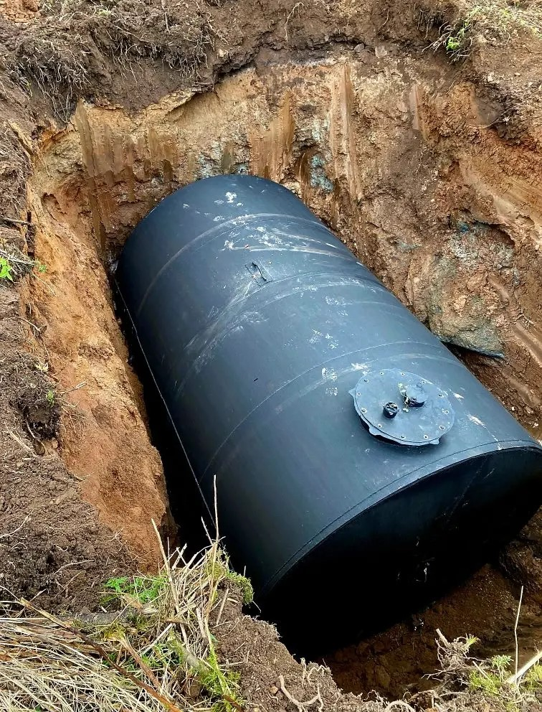

После выполнения
